# 大单元教学（5）：如何让大单元教学真实落地？

原创 高山里 [基础教育思考者](javascript:void(0);)

收录于合集

#大单元教学 6 个

#大单元教学设计 7 个

大单元教学的设计思路是基于核心素养，整合教材，确定大概念，大单元目标、创设真实情境、设计大任务、并进行思维迁移的一个结构化的教学设计过程。在这个过程中，大概念起到了联接下层小概念和学科核心内容的作用，是整个教学设计的核心。大单元教学设计是基于核心素养，整合教材，确定大概念、大单元目标、创设真实情境、设计大任务、并进行思维迁移的一个结构化的教学设计过程。

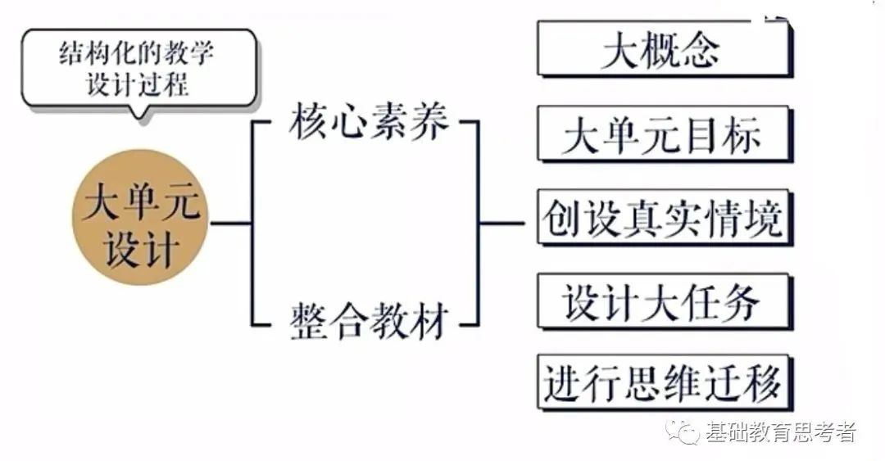

大单元教学是时代的必然选择，大单元的真实落地需要厘清八个方面问题：

**01**

**大概念**

大概念有助于学生探索知识的本质。一个准确的大概念能统筹本学科与跨学科知识，牵一发而动全身。在大单元教学中，大概念是指能够整合下层小概念，将学科关键思想和相关内容联系起来的最关键的概念。大概念是指能够统领某一学科或领域中各个知识点和技能点的核心概念，是学科知识体系中的基石和关键。学习大概念可以帮助学生建立更为深入、全面、系统的知识体系，提高其对知识的理解和运用能力。

以下是大概念对于学生探索知识本质的重要性：

**提高学生的思维深度和广度。**大概念是某一学科或领域中的基石和核心，能够提供更为深入、全面、系统的知识框架。学生在学习大概念的过程中，可以逐步深入探索各个知识点和技能点之间的联系，从而提高其思维深度和广度。

**帮助学生进行跨学科或多元文化学习。**大概念不仅能够统领某一学科中的知识点和技能点，还能够牵涉到其他学科或领域的知识点。学生在学习大概念的过程中，可以了解到不同学科或领域之间的联系和差异，从而更好地进行跨学科或多元文化学习。

**提高学生的综合素质和创新能力。**大概念是学科知识体系中的基石和核心，能够培养学生的综合素质和创新能力。学生在学习大概念的过程中，需要运用多个知识点和技能点来解决问题，从而提高其分析问题、解决问题以及创新思维的能力。

**帮助学生进行批判性思维和解决问题能力的培养。**大概念作为学科知识体系中的基石和核心，能够培养学生的批判性思维和解决问题能力。学生在学习大概念的过程中，需要对各种信息进行批判性分析和思考，从而提高其判断力和分析问题的能力。

综上所述，大概念对于学生探索知识本质具有重要意义。教师在教授大概念时，应该注重其与学科大概念之间的联系，帮助学生建立更为深入、全面、系统的知识体系，并引导他们进行跨学科或多元文化学习，从而提高其综合素质和创新能力。同时，教师还应该关注学生批判性思维和解决问题能力的培养，以实现全面的育人目标。

在大单元教学中，大概念的选择应该具有以下特征：

**核心性。**大概念是贯穿整个教学设计的核心，能够将下层小概念和学科核心内容联系起来。

**高度概括性。**大概念应该是一个高度概括的陈述句、观点句，能够将学科的核心思想和相关内容联系起来，帮助学生建立系统的知识结构。

**可迁移性。**大概念应该具有可迁移性，能够帮助学生将所学知识和技能应用到实际问题中，提高解决问题的能力。

**可类比性。**大概念应该具有可类比性，能够帮助学生理解和掌握相似的概念和知识点，建立类比思维。

**实践性。**大概念应该具有实践性，能够帮助学生在实际情境中运用所学知识和技能，提高解决实际问题的能力。

在大单元教学中，大概念的选择应该基于以上特征，同时还需要满足单元教学的目标和任务。选择恰当的大概念可以帮助学生更好地理解和掌握学科知识，促进学生的思维发展和素养提升。

**02**

**大任务**

大概念统筹了大任务，有助于建立模型和迁移模型，并应用知识到新的情境中解决实际问题。大单元教学中的大任务是指核心任务，即统领学生的单元学习过程的表现性任务。它的作用可概括如下：

**紧扣单元学习目标。**核心任务的设计要紧扣单元学习目标，让学生在完成任务的过程中充分达成单元学习目标。

**表征与辅助核心问题。**核心任务需要表征（**表征(representation)是信息在头脑中的呈现方式）**一些核心问题，并通过这些问题来辅助学生深入理解学科（或跨学科）大概念。

**承载单元内容与知识。**核心任务需要承载单元内容与知识，特别是核心内容与主干知识，让学生在完成任务的过程中可以对这些知识进行有效地迁移与应用。

**评估学习效果。**核心任务可以评估学习效果，让学生在完成任务的过程与结果中都可见、可衡量，成为学习效果的重要评估证据。

**复杂性。**核心任务需要恰当地限定问题的环境与条件，来匹配学习的目标、单元的内容、学生的水平，并贯穿单元学习始终。

设计核心任务时，需要综合考虑单元内容、学生水平、课时限制等因素，以确保任务的有效性和可实施性。在任务的过程中，教师还需要关注学生的思维发展、兴趣激发、能力提升等方面，以实现全面的育人目标。

总之，大任务是大单元教学中的核心，它可以有效地引导学生深入思考和探究，帮助教师清晰地规划课程内容和任务，并评估学习效果。

**03**

**大问题**

大任务需要大问题驱动，没有大任务统筹，任务也会碎片化，大概念的确定有助于大问题的生成。大任务通常由一个主题或一系列问题组成，这些问题需要被组织成一个具有清晰逻辑结构的大问题链，以便引导学生深入思考和探究。

在大单元设计中，**大问题的主要目的是引导学生进行深入思考和探究，以便更好地理解和掌握相关知识和技能。**这些问题应该具有足够的复杂度和挑战性，以使学生能够积极参与到学习过程中，并通过自己的思考和探究来解决问题。

大问题驱动的优点在于它可以将学生的思维聚焦在一个主要目标上，激发他们的学习动机和热情。此外，大问题也可以为教师提供清晰的教学目标，使他们更容易规划课程内容和任务。然而，如果没有大任务作为统筹，任务就可能会被碎片化，不利于学生形成完整的知识体系。因此，大任务的设计与实施是大单元教学中非常重要的一环。

如何确定大问题？教师需要结合单元内容和学生水平，综合考虑任务难度、复杂度、育人目标等因素，来确定具有挑战性和探究性的大问题。通常，大问题应该具有以下特点：综合性、概括性、深度和广度适宜，与核心任务紧密相关，可以引领学生深入理解学科（或跨学科）大概念和知识，可以促进学生迁移、应用知识与技能。

在实践中，大单元教学中的大问题可能会出现一些新问题，例如大任务的统筹不足、任务碎片化等。这些问题需要教师在设计教学过程时给予足够的关注和解决方案。

总之，大单元教学中的大问题是为了帮助学生更好地理解和掌握相关知识和技能，并在此过程中引导学生进行深入思考和探究。这些问题需要被精心设计和规划，以促进学生的思维发展和学习效果的提升。

**04**

**大结构**

大概念驱动课堂教学的本质就是建立学习模型，用结构化思维帮助学生建立矩阵。大单元需要大结构，而单篇的课文也有相应的小结构。整合式教学的本质就是结构的统整。在大单元教学中，大结构是指依据统摄中心，按学习的逻辑组织起来的、结构化的学习单位。它是实现素养目标的一种微型课程计划，可以帮助学生更好地理解和掌握相关知识和技能，并为后续的学习打下基础。

大单元教学中的大结构包括以下几个方面：

**单元目标结构化设计。**强调从低阶“双基”到高阶“素养”的结构化配置。

**单元内容结构化设计。**大概念、大观念等需要转化为单元主题，以此按照学科逻辑进行逐层分解，建构起结构化学习课程。

**单元活动结构化设计。**在大单元设计中，大单元设计强调教无定法，需要根据单元主题和学生实际情况设计灵活多样的活动，包括小组讨论、展示交流、实践操作等。

**知识技能结构化串联。**将单元内的知识技能进行结构化串联，形成一个完整的知识体系，便于学生理解和应用。

**学科核心素养结构化落地。**在单元教学中，需要将学科核心素养逐步落地，培养学生的分析问题、解决问题和创新创造能力。

总之，大单元教学中的大结构是为了帮助学生更好地理解和掌握相关知识和技能，并在此过程中引导学生进行深入思考和探究。这些结构的设计需要充分考虑学科特点和学生实际情况，以促进学生的思维发展和学习效果的提升。

**05**

**大课时**

大单元教学需要长时的课时保障。根据大任务打破传统一文三课思维，根据学习内容的容量，确定课时的长短。

大单元教学需要长时间的课时保障，这是因为大单元教学通常涉及到较大的学习任务和内容，需要教师进行深入的课程设计和教学安排，以确保学生能够充分掌握所学知识和技能。

为了根据大任务打破传统一文三课思维，教师需要根据学习内容的容量来确定课时的长短，让学生有足够的时间来消化和理解所学知识。具体的课时长度还需要根据学习任务和内容的实际情况来灵活调整。在设计课时安排时，教师需要考虑到学生的学习能力和兴趣爱好，以及单元内容的重点和难点，确保课程设计和教学安排能够满足学生的需求和教学目标。

在大单元教学中，大课时的设置通常是基于单元内容的整体性和逻辑性来考虑的。教师在设计大课时的教学内容时，需要充分考虑单元内容的重点和难点，以及学生的学习水平和能力。同时，教师还需要确保大课时的教学内容能够有效地检测学生的学习效果，并为学生提供足够的思考和交流的时间。

除了大课时本身的设置，大单元教学中的其他环节，如小组合作学习、线上线下师生互动等也可以为学生提供更多的学习机会和互动方式，帮助学生更好地掌握所学内容。这些环节可以帮助学生更好地合作学习、互相交流和提高自身能力。

总之，大单元教学需要长时间的课时保障，教师需要根据学习内容的容量和学生的实际情况来灵活调整课时长度，确保学生能够充分掌握所学知识和技能。

**06**

**大情境**

大单元，大概念指向真实学习情境的创建，不拘泥在课文、教室，更要用不同的互文，不同的场景来迁移运用。

大情境指的是一个广阔的学习情境，包括社会生活中的各种情境，如家庭、学校、工作场所、自然环境等。在这种情境下，学生可以实际感受到知识和技能的应用，从而更好地理解和掌握所学内容。

大单元教学中的大情境，是指在教学过程中创设的一个相对真实或虚拟的学习情境，该情境具有一定的复杂性、挑战性和多样性，可以引导学生主动探究、实践操作、合作交流等多种学习方式，从而达到更好地掌握所学知识和技能的目的。

在大单元教学中，大情境的创设可以基于以下几个方面：

**生活情境。**将生活中的各种情境，如家庭、学校、工作场所、自然环境等，引入到课堂教学中，让学生在真实的情境中感受知识和技能的应用。例如，在数学教学中，教师可以将生活中的购物情境引入到课堂教学中，让学生通过实际购物操作来理解加减乘除等基本数学运算。

**问题情境。**创设一个具有挑战性的问题情境，让学生主动探究问题的解决方法，从而培养学生的自主思考能力和解决问题的能力。例如，在英语教学中，教师可以创设一个旅游问题情境，让学生通过角色扮演来解决实际旅游中的问题。

**实践情境。**创设一个实践操作的情境，让学生通过实际操作来掌握知识和技能。例如，在科学教学中，教师可以将实验室操作情境引入到课堂教学中，让学生通过实际操作来理解化学反应等科学概念。

**虚拟情境。**创设一个虚拟的情境，让学生通过模拟实践来掌握知识和技能。例如，在计算机教学中，教师可以通过虚拟实验室来模拟软件开发等实际操作。

总之，大情境是指在教学过程中创设的一个相对真实或虚拟的学习情境，该情境具有一定的复杂性、挑战性和多样性，可以引导学生主动探究、实践操作、合作交流等多种学习方式，从而达到更好地掌握所学知识和技能的目的。

**07**

**大评价**

运用逆向设计的思路，设定大单元的目标，是实现的素养指标，能力指标，进而确定评价方式和评价任务。

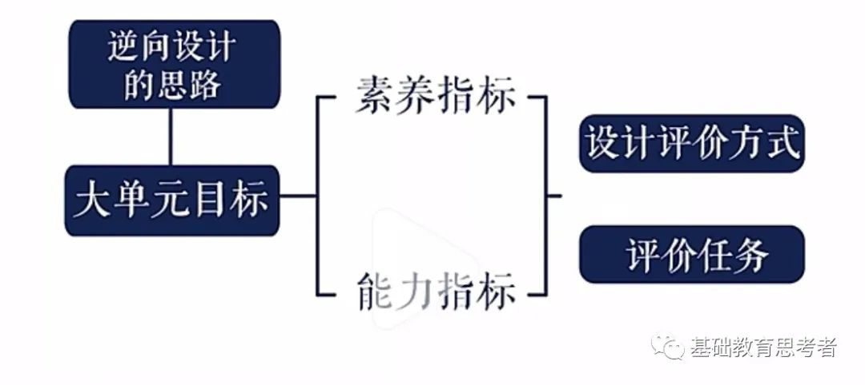

大单元教学中的大评价，是指对学生的学习产出进行评价，包括对学生的学习成果、学习过程和表现等进行综合评价。评价方式包括作业、考试、项目作品等，评价内容包括知识技能、理解能力、创新能力、合作能力等方面。

大单元教学中的大评价旨在促进学生的深度学习，提高学生的学习效果和综合素质。评价结果可以作为教师调整教学策略、改进教学方法和评估教学效果的重要依据，也可以为学生制定个性化的学习计划提供参考。同时，大评价还可以引导教师关注学生的学习过程，注重培养学生的综合素质和实践能力，促进教师不断反思和改进教学，提高课程质量。

在大单元教学中，大评价应该遵循科学、客观、公正、有效的原则，注重过程评价和结果评价相结合，鼓励学生积极参与评价，促进学生全面发展。同时，评价结果应该及时反馈给学生和家长，让学生和家长了解学生的学习情况和进展，促进家校合作。

总之，大单元教学中的大评价是提高教学质量、促进学生全面发展的重要手段，需要引起教师和学校的高度重视。

**08**

**大教育**

大教育要从知识逻辑，学科逻辑转型为生活逻辑、学习逻辑，打通书本世界，生活世界、精神世界的联系，从而实现教书育人的统一。

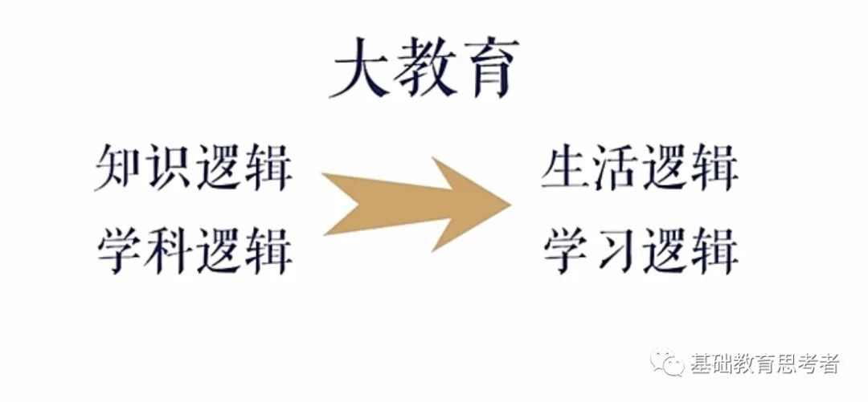

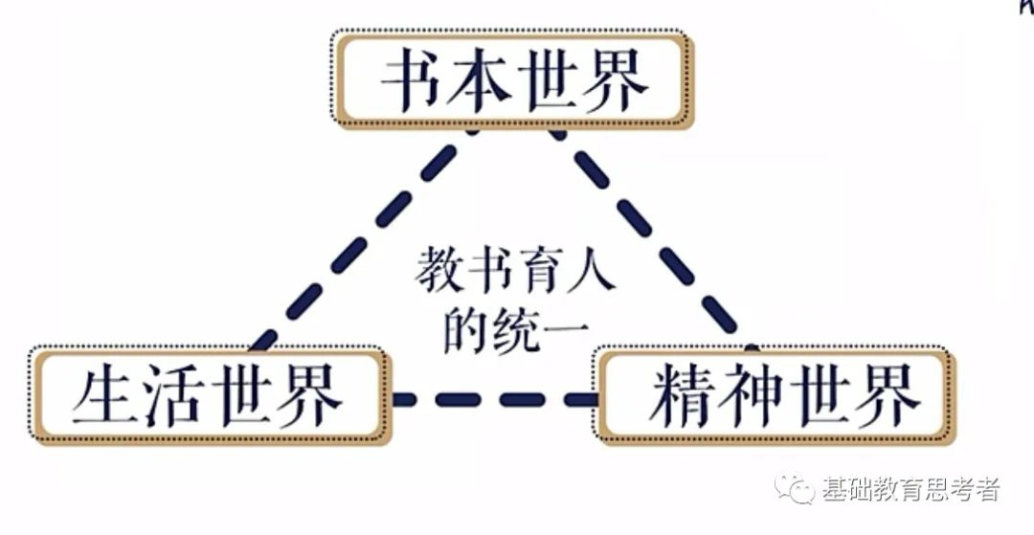

大单元教学中的大教育，是指通过大单元教学的方式，对学生进行全面的教育。这种教育不仅仅局限于课堂教学，还包括社会实践、文化体验、情感培养等多个方面。大教育的目的是培养学生的综合素质和全面发展，使他们能够适应社会的需要和发展。

在大单元教学中，我们需要从传统的以知识为中心的教学转变为以学生为中心、以生活为中心的教学。教师不仅要教授学生知识，更要引导他们运用知识解决生活中的实际问题，让他们在实践中学习、成长。

传统的教学往往将知识局限于书本之中，缺乏对现实生活和精神世界的理解和感悟。因此，我们需要引导学生从书本走向生活，从理论走向实践，从抽象走向具体，让他们在现实生活和精神世界中感悟知识的魅力和意义。

通过这种转型，我们可以实现教书育人的统一。教书育人是一项综合性的工作，不仅涉及到知识的传授，还包括品德的培养、情感的交流、思想的启迪等方面。通过将知识、生活和精神世界相互联系，我们可以更好地实现教育目标，培养出具有高度综合素质和全面发展的人才。

大单元教学中的大教育包括以下几个方面：

**大课程设计。**教师在进行课程设计时，要从整体上考虑学生的发展需求，将各个学科、各个领域的知识和技能进行整合，形成一个综合性的课程体系。

**大单元教学。**在课堂教学中，教师要根据学科知识的逻辑和学生的认知发展规律，将一个单元的内容进行整合，按照由简单到复杂、由具体到抽象的顺序，设计科学的教学流程，使学生能够系统地掌握知识和技能。

**大实践活动。**教师要通过社会实践、文化体验、情感培养等多种形式的活动，增强学生的体验和感悟，帮助他们形成正确的价值观和人生观。

**大评价体系。**教师要对学生的学习成果、学习过程和表现等进行全面、客观、公正、有效的评价，并将评价结果反馈给学生和家长，帮助他们了解自己的优点和不足，为他们制定个性化的发展计划提供参考。

**大教育环境。**学校要为学生提供良好的教育环境，包括硬件设施、师资力量、课程资源等，为学生的全面发展提供保障。

通过大单元教学中的大教育，可以全面提高学生的综合素质和能力，帮助他们更好地适应社会的需要和发展。同时，也可以引导教师不断反思和改进教学，提高课程质量和教育水平。